尔雅选修课学生使用说明

移动端学习
- 手机端APP登录
（1）扫描下方的二维码或者在手机应用市场搜索【学习通】，下载安装学习通APP。
（2）进入【学习通】APP后，在登录页面点击【新用户注册】，使用手机号注册登录。（若之前注册过，可直接手机号登陆）
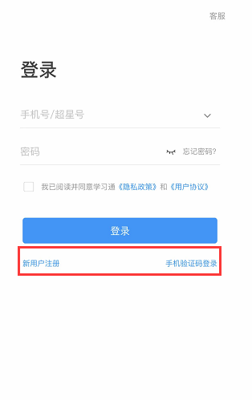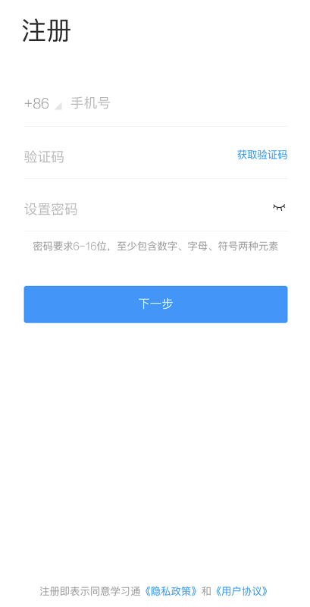

（3）完善信息：在【UC码/单位名称】中输入【11127】选择【河北东方学院】，【学号/工号】为本人【学号】。
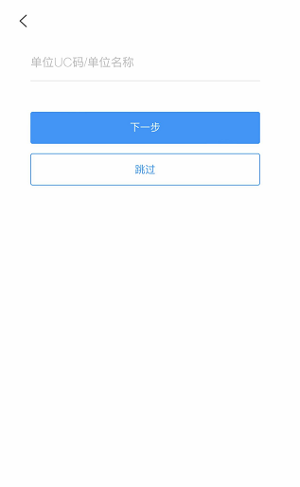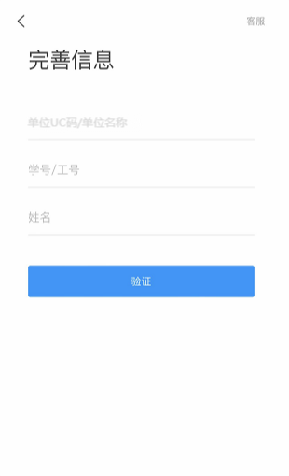
（4）增加绑定单位：如已登录学习通，但是未绑定本单位，请添加单位。点击学习通下方【我】—【设置】—【账号管理】—【单位设置】，输入【11127】选择【河北东方学院】，输入【学号】。
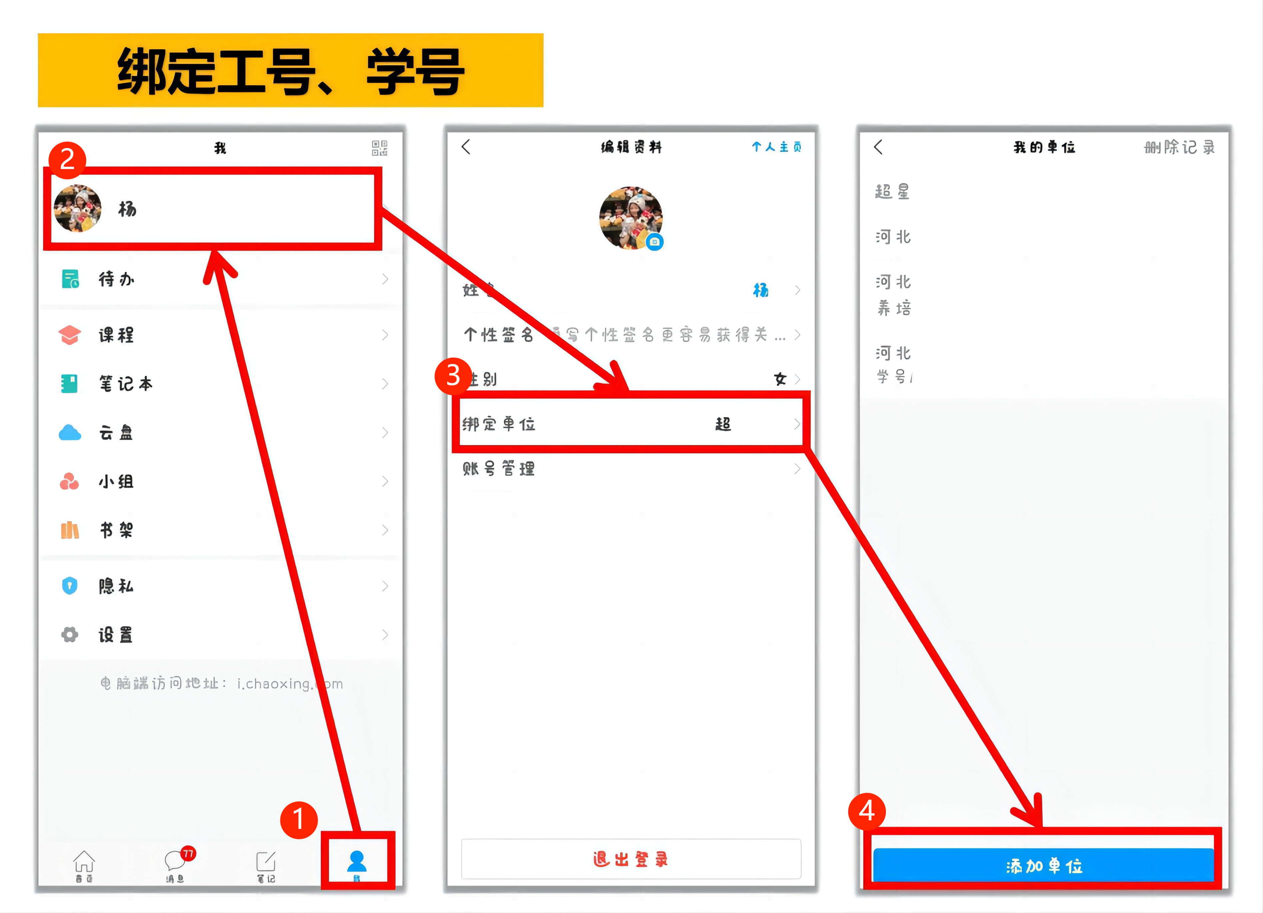

- 查看课程
绑定成功，然后您可以点击【我】-【课程】或者【首页】-【课程】进入查看您账号下的课程进行学习。
如果没有课程，请点击输入您的学号再次核实信息，若仍显示暂无课程代表课程还没有导入到您学号下，请耐心等待，一定不要从【最近使用】或者【常用】里进入，否则不记录学习轨迹。
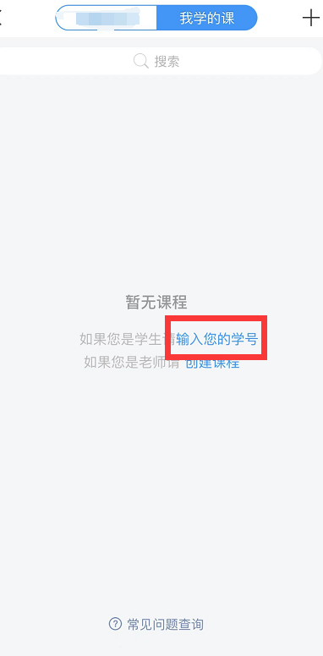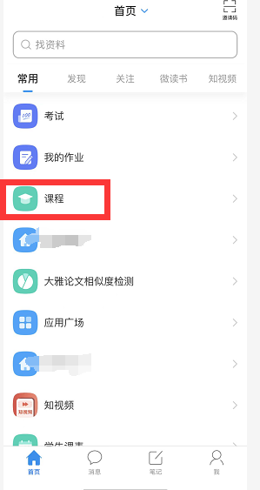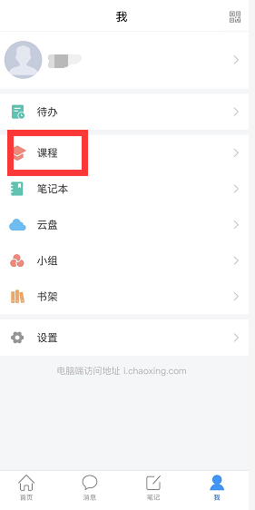

- 诚信学习承诺书
在【课程】页面，点击要学习的课程进入，如果您是第一次点击进入该课程，需要您仔细阅读【诚信学习承诺书】，并同意签订，才可以【开始学习】。
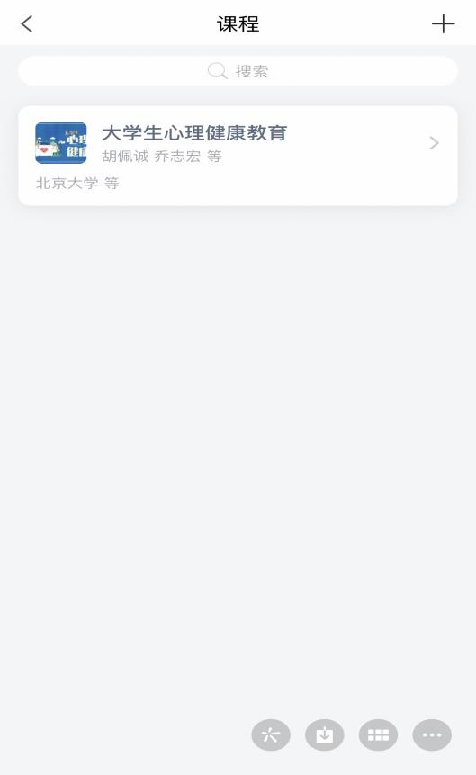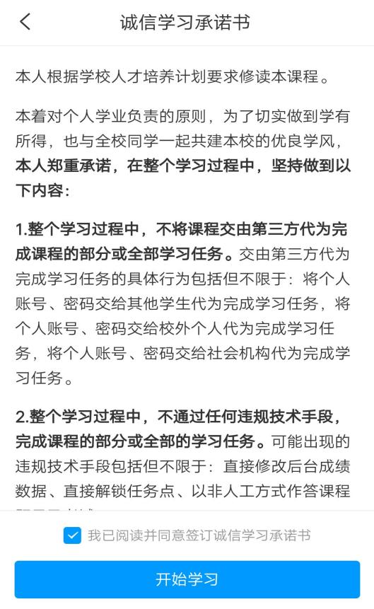
- 课程时间
如果需要查看课程开课时间，请电脑登录网页版查看。如果课程结束，就是复习模式，不再记录学习成绩。请您务必在规定时间内完成学习任务。课程进入复习模式，课程页面上方会有显示，请注意查看。
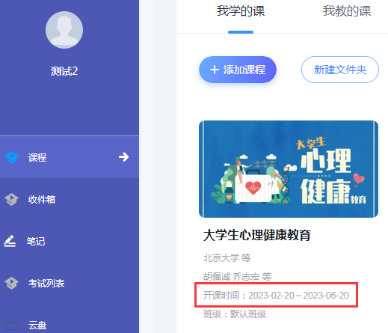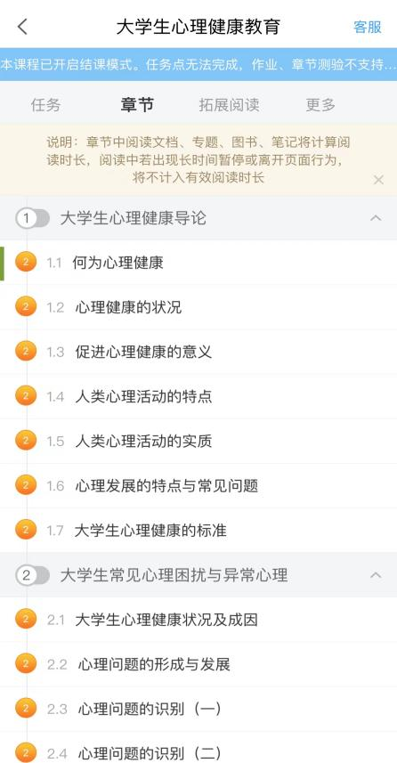

- 查看考核
点击【更多】➤【考核标准】，可以查看您的课程各项考核权重以及您当前得分，总成绩 =视频成绩*视频考核比例+章节测验的平均成绩*章节测验考核比例+考试成绩*考试考核比例+（课堂互动、签到、音频、访问数、讨论、阅读、直播、奖励、线下……），如果您学校有特殊考核通知的，以学校通知为准，如学校无特殊要求，【当前得分】是您目前的得分，具体多少分及格以学校的通知为准。
如果【更多】中不显示【考核标准】，是因为贵校老师设置了不允许查看成绩，请等待结课后老师导出成绩即可。
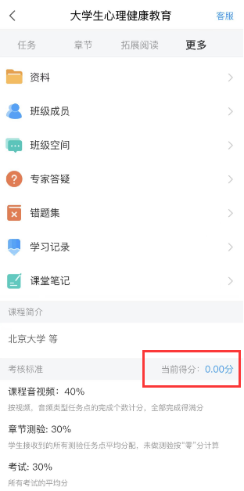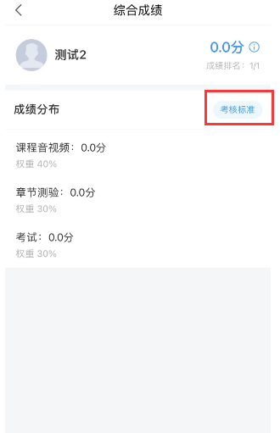
- 查看进度
点击【更多】—【学习记录】，可以查看您的课程章节任务点完成进度、签到率、讨论情况、访问数以及作业、课堂积分情况。
如果您学校针对考试有要求，需要达到一定条件才可参加考试，请注意查看您的【章节任务点完成进度】，建议您多完成。

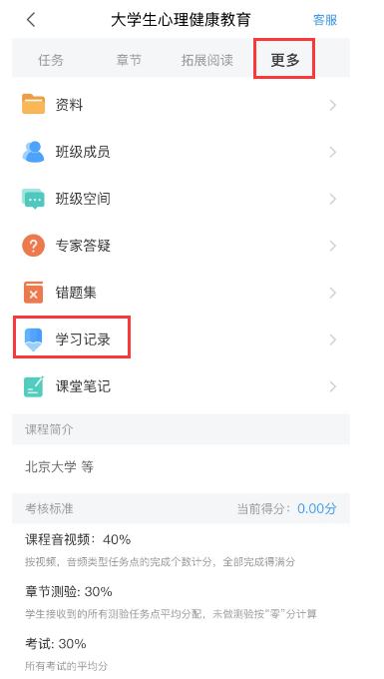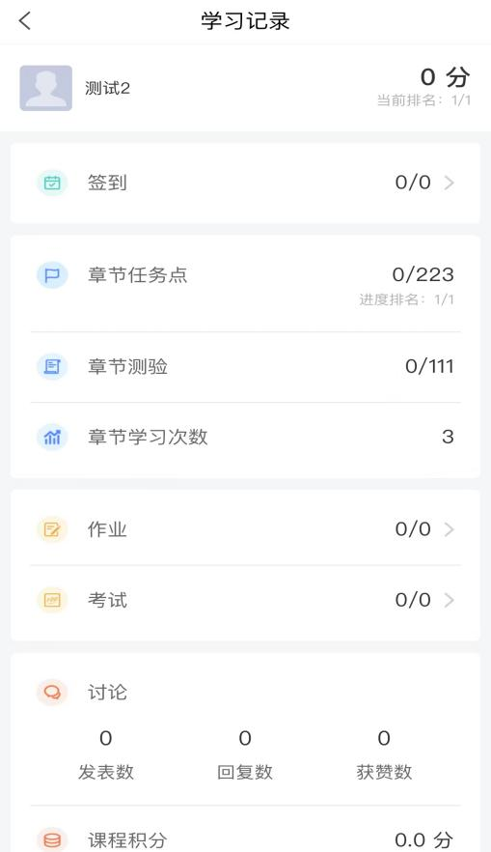
- 学习任务点
点击【章节】进入课程的学习页面，您会看到任务点情况。最上方有显示您的【已完成任务数】。每个章节前面的数字代表您有几个任务点未完成，橙色代表任务点未完成，绿色代表完成。
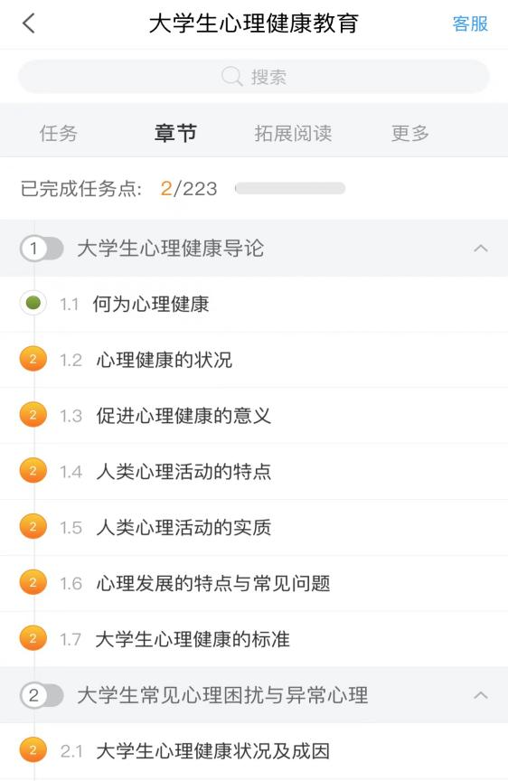
未完成任务点
已完成任务点
任务数
点击您要学习的课程章节进入，可以看到对应的任务点。【视频】、【章节测验】两项均需要显示【任务点已完成】。有的章节不止一个视频，您可以向下滑动查看，完成所有任务点。
点击【视频】，点击视频中间的播放按钮，进入全屏页面观看视频，如果您视频无法加载，请您点击视频右下角【标清】，点击【公网1】/【公网2】/【本校】进行线路切换，查看问题是否已解决。超星尔雅课程初次完成视频任务点是不能快进的，需要登录后在线一集一集观看才能得到学分，并且章节测验和考试的答案都在视频里，只有认真观看每一集视频才能顺利通过。
点击【章节测验】进入答题。章节测验一旦提交无法更改，请提交前一定要确认题目是否是全部完成以及答案是否是您最后的答案，以免因章节测验的对错影响您最后的成绩。
【保存】只是保存当前完成的选项，不是提交作业，如果只保存不提交，没有测验成绩，需注意。
若章节测验提交不成功，建议换个网络重新尝试提交。答案在视频中都有提及，请认真观看视频。如果章节测验没有提交按钮，请查看课程是否开启了复习模式。提交后请等待提交成功，任务点变绿再退出。
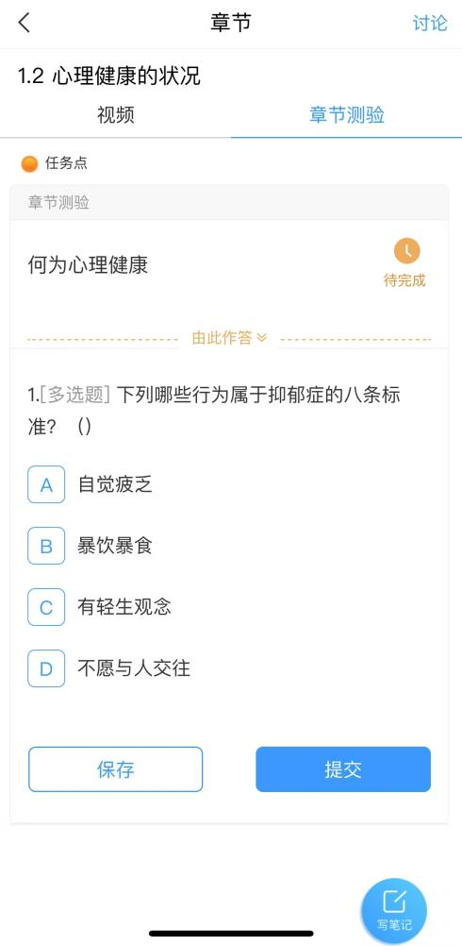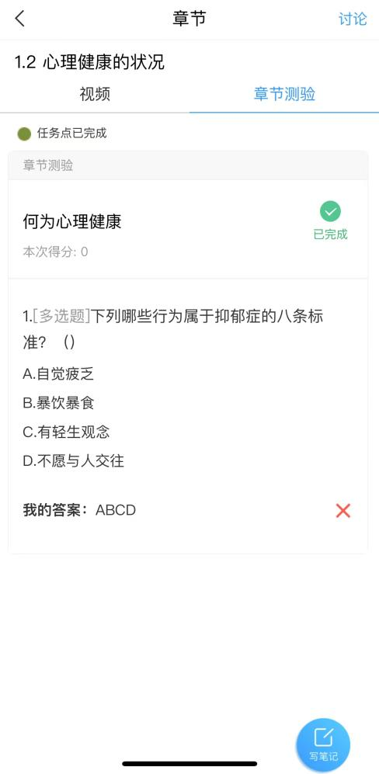
- 考试
课程下的视频、章节测验完成后，点击【任务】中的【作业/考试】模块查看【考试】。
如果老师发布了考试，【任务】下会显示【考试】以及您的考试状态，蓝色的代表未到截止时间，灰色代表已过期。无法再作答。
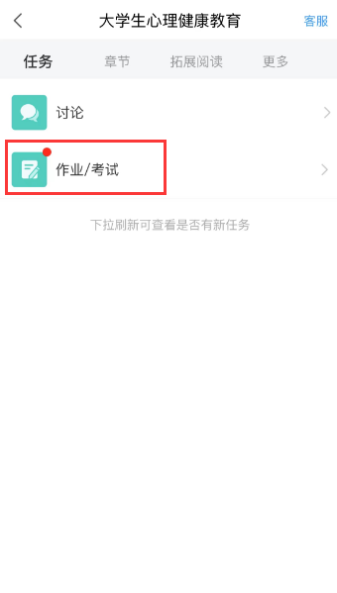
在课程考试时间范围内，点击【任务】—【考试】，核对考试信息，查看考试要求（完成多少任务点才能考试）。如果进度不够则无法参加考试，查看考试说明，点击【我已阅读并同意】—【开始考试】—【进入考试】进入答题页面，试卷领取后就会开始计时，退出考试计时不会停止，一定在要时长内完成作答并交卷。
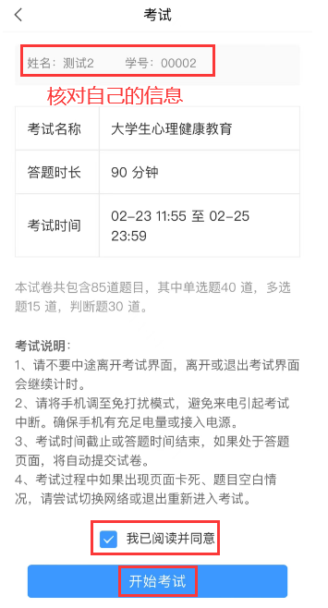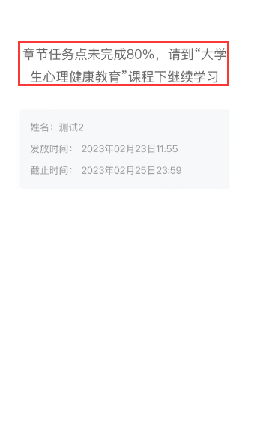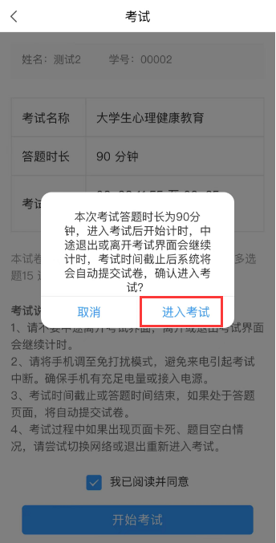
点击【答题卡】查看自己的试题作答状态，点击【整卷预览】可对试题答案进行修改，核对无误后点击【交卷】提示【交卷完成】即可退出。
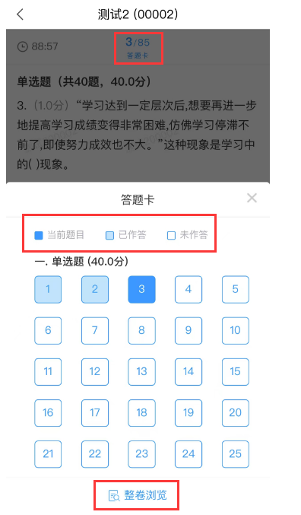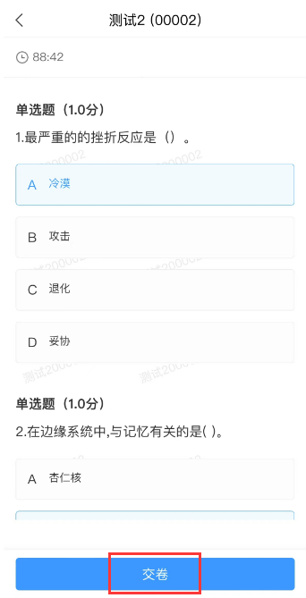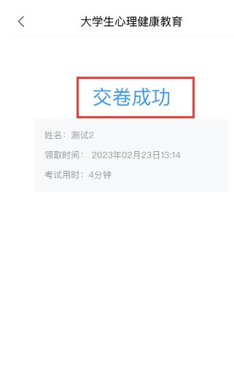

PC端学习
- 登录
在浏览器里输入网址:http://dfzy.fanya.chaoxing.com/，点击右上角的【登录】，手机号绑定工号后，可使用手机号登录、学习通APP扫码登录，账号、密码与手机端一致；推荐使用谷歌、火狐或搜狗浏览器。
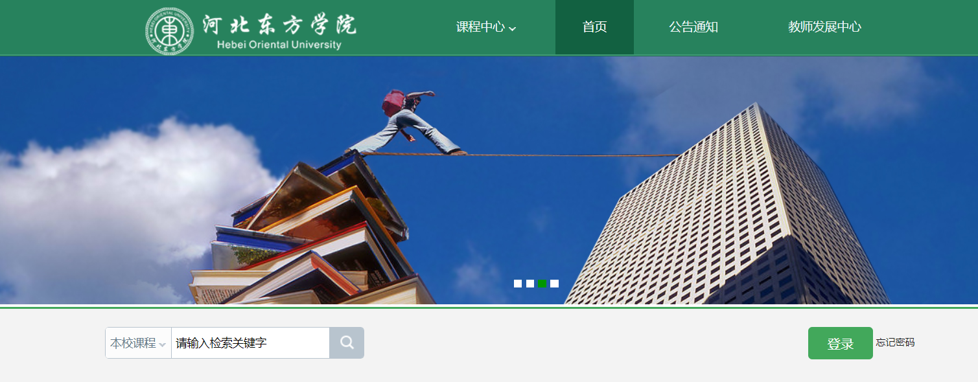
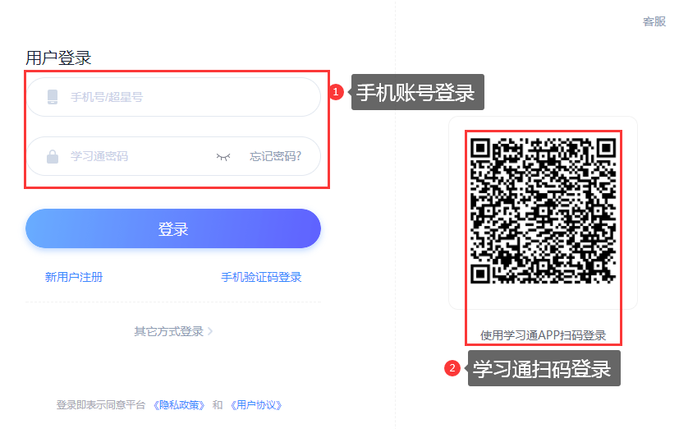

- 进入学习空间查看课程
回到学习空间，点击【课程】—【我学的课】，可以看到您需要学习的课程。
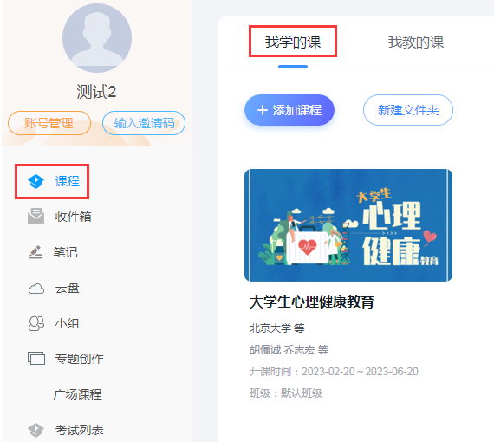
- 查看考核及进度
点击课程进入，点击左侧导航栏【学习记录】，点击查看您的课程当前完成的情况。
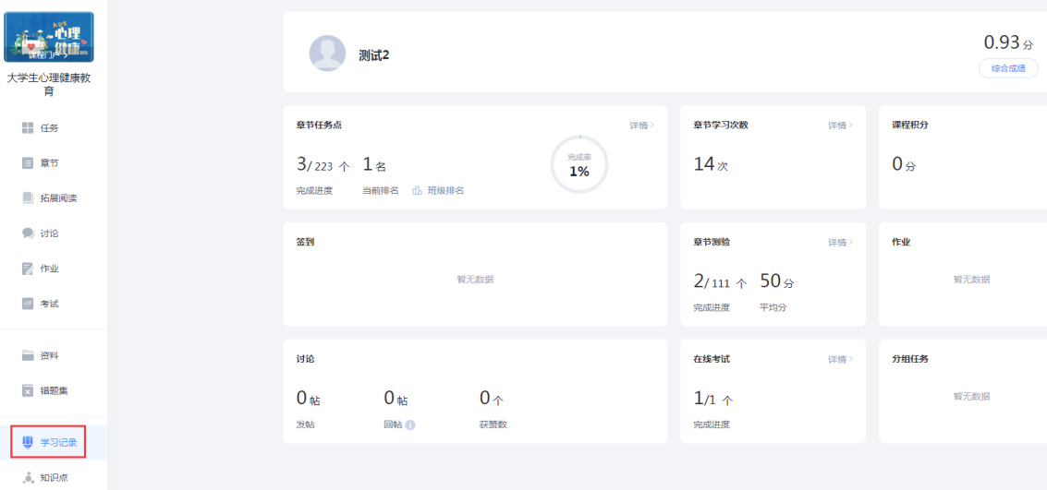

点击【综合成绩】可查看【成绩详情】【考核标准】的各项考核权重。
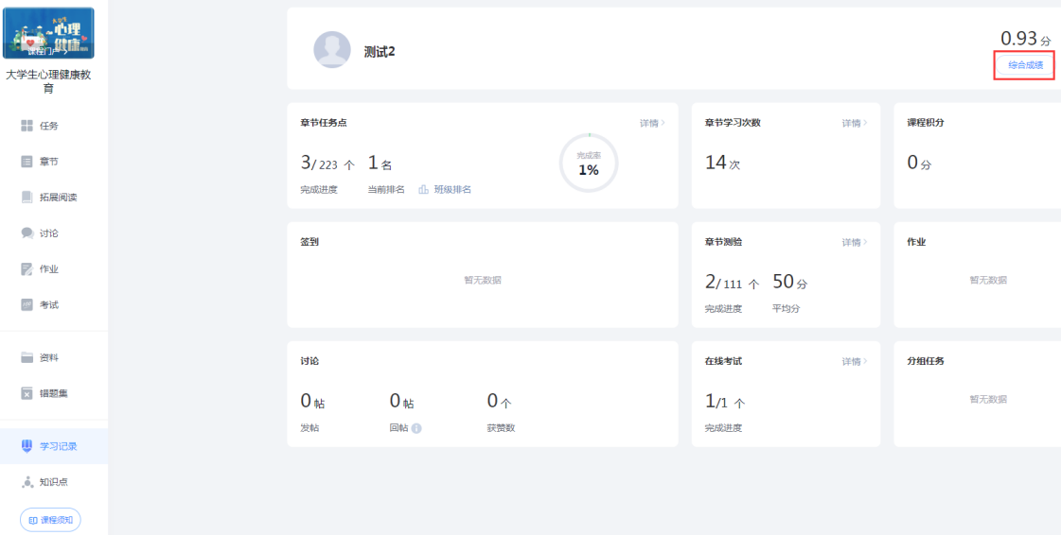
- 完成任务点
点击课程进入，点击【章节】，即课程的学习页面，您会看到您的任务点情况。
一个章节的任务点一般包含【视频】和【章节测验】两项。两项均需要显示【任务点已完成】，橘色圆点变成绿色即为该任务点完成，可点击左上角【回到课程】查看此章节目录前的橘色圆点是否变为绿色。
有的章节不止一个视频，您可以向下滑动查看，完成所有任务点，橙色里的数字代表您有几个任务点未完成。
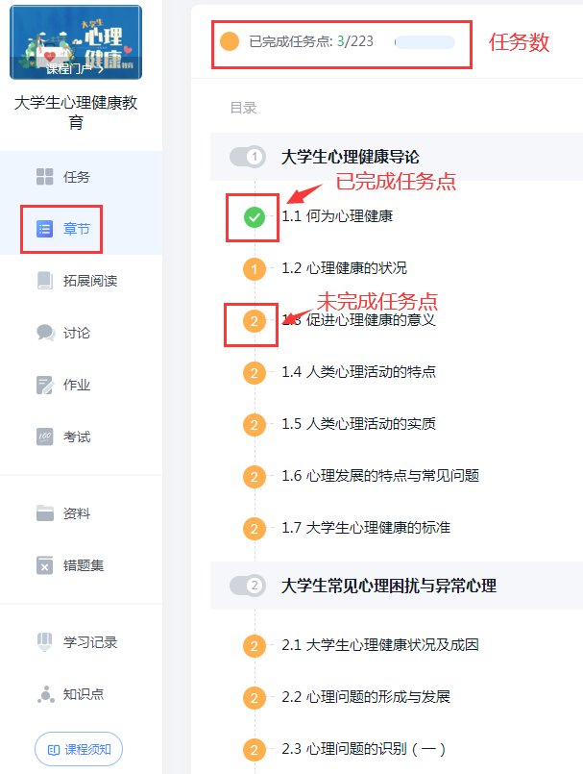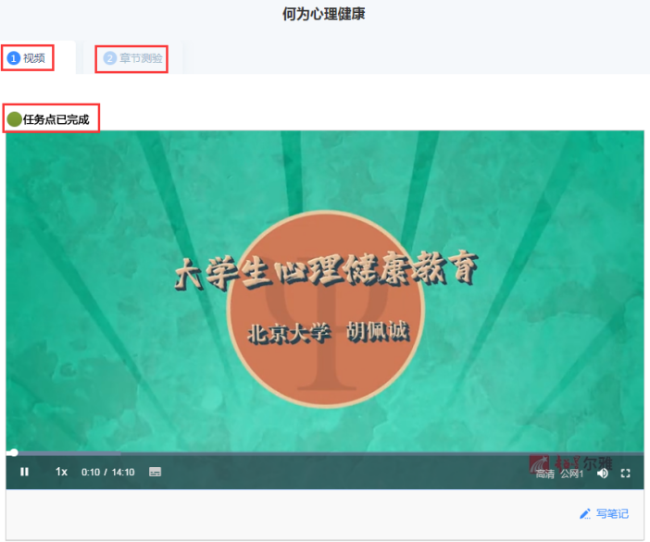
您点开视频后点击开始播放键，请首先耐心等待视频加载的时间，视频框右下角会出现【标清】和【本校】显示，如果视频无法播放，或者黑屏、卡顿等，您可以点击【本校】切换到【公网1】或者【公网2】继续等待加载看是否可以播放视频。
超星尔雅课程是网络在线自主学习，为了督促大家更好地认真学习课程，观看视频时是不能离开当前窗口打开其他页面或者做其他操作的，否则视频会自动暂停，请您认真学习，完成课程。
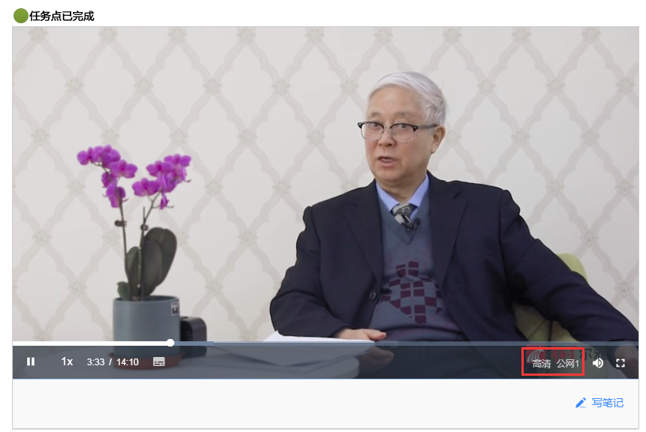
章节测验一旦提交无法更改，请提交前一定要确认题目是否是全部完成以及答案是否是您最后的答案。
【暂时保存】只是保存当前完成的选项，不是提交，如果只保存不提交，没有测验成绩，需注意。
若章节测验提交不成功，建议换谷歌浏览器或者网络环境良好的地方尝试提交。答案在视频中都有提及，请认真观看视频。如果章节测验没有提交按钮，请查看课程是否开启了复习模式。
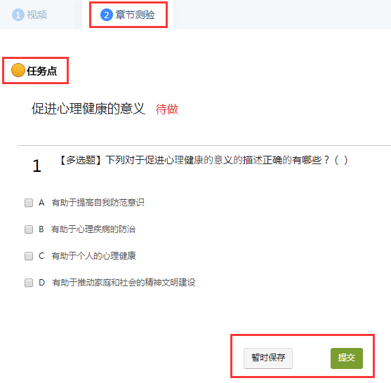
- 考试
课程中的视频跟章节测验完成后，进入课程点击左侧导航栏【考试】，考试状态蓝色的代表未到截止时间，灰色代表已过期。无法再作答。一定要在考试时间，在考试时间范围内领取试卷作答并交卷，过期不可作答。
点击试卷名称，核对考试信息，查看考试要求（完成多少任务点才能考试）如果进度不够则无法参加考试，查看考试考试说明

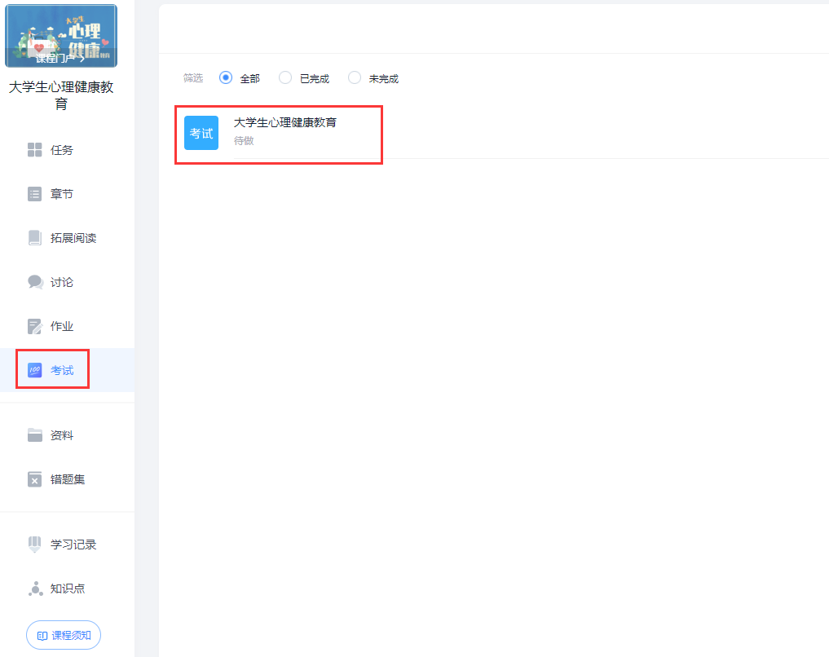

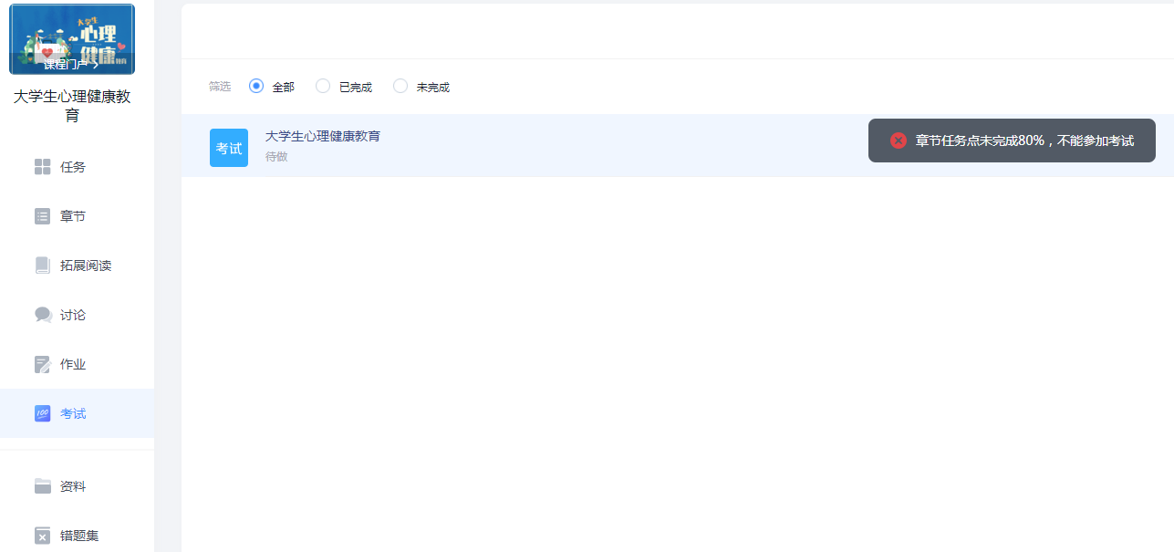
点击【我已阅读并同意】—【进入考试】

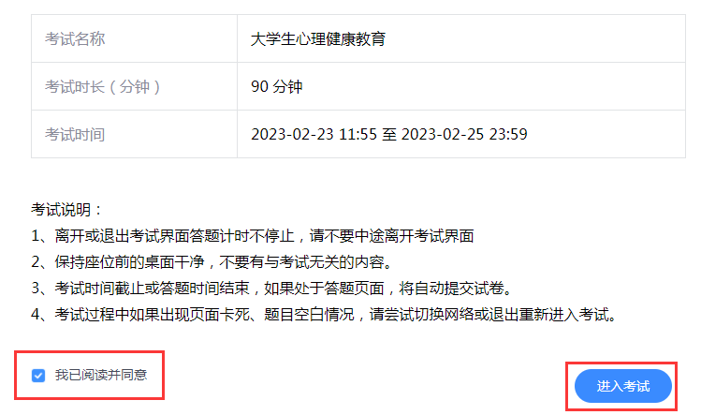

试卷左上角是考试时长，注意作答时间，作答完毕后，可以点击右上角的【整卷预览】

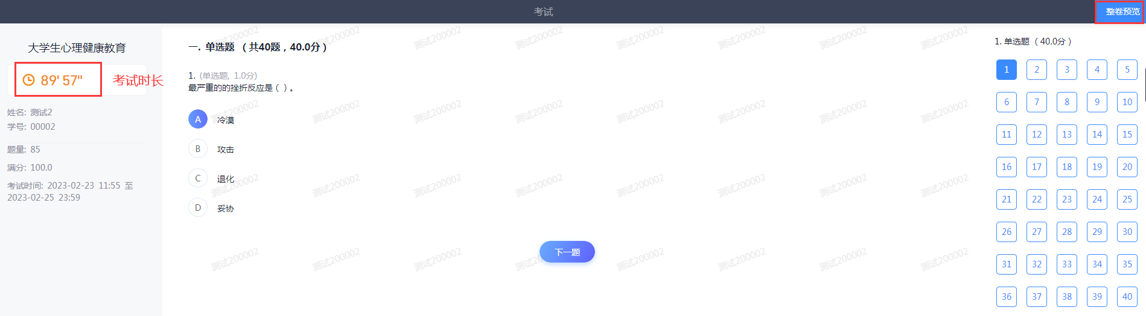
可在【整卷预览】页面修改答案，答案无误后，可以点击【交卷】，提示交卷成功后，可以直接退出。
